

11.12月
あすぴあだより

- 『こだいら市民活動ナビ キックオフイベント』開催報告
2025年10月11日（土）に小平市福祉会館にて『こだいら市民活動ナビ キックオフイベント』を開催しました。イベントは2部構成で行われ、第1部はあすぴあデジタル部会の佐藤さんより「こだいら市民活動ナビ」についての説明がありました。第2部はOH26株式会社の小野さんより「今日から使える！市民活動へのAI活用」と題し講演が行われました。講演では、各生成AIツールの特徴、用途、具体的な使用方法が紹介されました。講師を務めてくださった佐藤さん、小野さんには心から感謝申し上げます。
参加者のみなさんが、このイベントで得た知識を市民活動の運営効率化に役立てていただければ幸いです。生成AIの活用により、さらなる活動の発展を祈念しています。
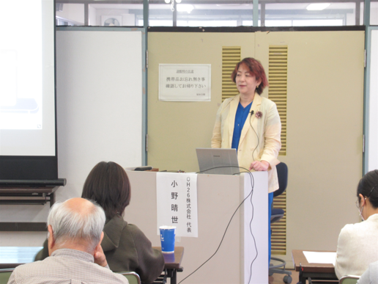
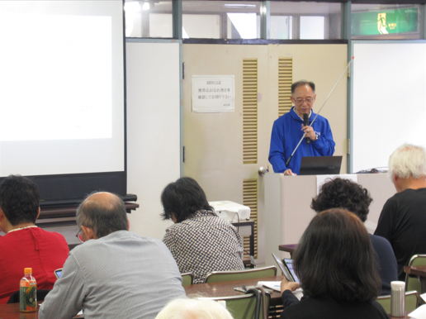

OH26株式会社の小野さん
あすぴあデジタル部会の佐藤さん

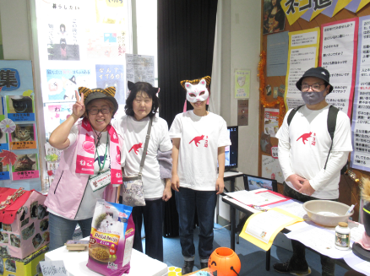
- 『元気村まつり2025』開催報告
2025年10月26日（日）に元気村にて開催した元気村まつり2025は、あいにくの雨にもかかわらず、約500名にご来場いただきました。実行委員、参加団体、そして市民のみなさんのご協力のおかげで、大きな問題もなく無事に閉会しました。
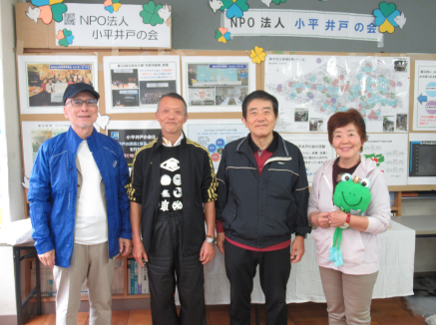
会場の舞台では、元気村まつり実行委員長のあいさつに続き、奧富副市長からも祝辞が述べられました。その後、コダレンジャーが登場し、参加団体のみなさんによる演奏やダンスが披露され、フィナーレでは、参加団体
ベスト展示賞のネコ道の会のみなさん
と来場者が一体となって盆踊りを楽しむなど、大いに盛り上がりました。また、参加団体の各ブースでは、活動内容が分かるパネル展示や手作り品の販売、実際に体験できるコーナーが設けられ、来場者はそれぞれの活動に触れる貴重な機会となりました。多様な市民活動に触れることで、地域の魅力や可能性を再認識する素晴らしい一日となりました。
- ベスト展示賞：ネコ道の会・小平＆猫の目
特別賞の井戸の会のみなさん
- 特別賞：NPO法人小平井戸の会
【問合せ先】
小平市民活動支援センターあすぴあ
☎042-348-2104 FAX042-348-2115
〒187-0031 小平市小川東町4-2-1
９：００～21：00（月・祝および奇数月第2日曜休館）
E-mail：info@kodaira-shiminkatsudo-ctr.jp
小平市民活動支援センターあすぴあの指定管理者は、NPO法人小平市民活動ネットワークです。

